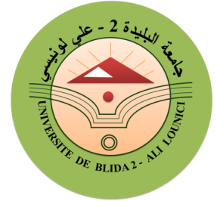
وزارة التعليم العالي و البحث العلمي
جامعـــــــــــــــــــة البليــــــــدة2-علــي لونسي
كلية العلوم الإنسانية والاجتماعية
قسم العلوم الاجتماعية

إعلان للطلبة بخصوص تقرير التربص
يرجى من الطلبة الاتية أسماؤهم الاتصال برئيسة شعبة علم النفس او كاتبة رئيس القسم لتسليم نسخة من تقرير التربص للسنة الجامعية 2019-2020 في أقرب وقت ممكن:
-بن هنو رميساء
-بوشة حورية
-لشاني سمية
-عاشور أسماء
-وناس أسماء
-نابت امال
-مقنى فاطمة
-بن دوحة نعيمة
-شيباني كريمة
-بومرحاب فتيحة
-بكة محمد مفيد
-زيواني رانية
-غميش حسينة
-زيتوني سارة
-عشوش مليكة
-خميس اسيا
-عيسات صبرينة
-بت جابري عبد الرحمان
-عسكر فاطمة
-بزوح جميلة
-مولاي بشرى
-الزروق فاطمة الزهراء
-اوسرير مريم
-مزيان سكينة
-بكير شيماء
-معلم كوثر

